UNIVERSIDAD INTERNACIONAL SAN ISIDRO LABRADOR
ESCUELA DE EDUCACIÓN
SEDE RÍO CLARO

Artículo Especializado para obtener el grado de Maestría Profesional en Administración Educativa

La educación desigual: Recursos escolares como reflejo de la inequidad estructural
Escuela La Fortuna, circuito escolar 09 y Dirección Regional de Enseñanza Coto, octubre, 2025

Proponente:
Karolaym Josuana Guido Olivares

Corredores, octubre, 2025.
Resumen.
El artículo La educación desigual: Recursos escolares como reflejo de la inequidad estructural tiene como objetivo analizar la relación entre la distribución de los recursos escolares y la inequidad estructural en el sistema educativo, desde una perspectiva de dirección y gestión institucional. El estudio se sustenta en el enfoque teórico de la Calidad Educativa como factor de transformación, considerando que las desigualdades educativas se originan, en gran medida, por una gestión y asignación inequitativa de los recursos escolares, lo que impacta negativamente en la calidad del aprendizaje y en las oportunidades de desarrollo de los estudiantes, especialmente en contextos vulnerables. La investigación se desarrolló bajo un enfoque mixto y utilizó como instrumento de recolección de datos el cuestionario, entendido como un conjunto de preguntas orientadas a medir variables relacionadas con la distribución de recursos y la inequidad educativa. Los resultados evidencian una estrecha relación entre la insuficiencia y el acceso desigual a infraestructura, materiales y recursos tecnológicos, y la reproducción de brechas educativas. Se concluye que la gestión y asignación de los recursos escolares constituyen un factor determinante para promover la equidad educativa.
Palabras clave: Educación desigual, recursos escolares, inequidad estructural, gestión educativa, calidad educativa, equidad educativa.
Abstract.
The article Unequal Education: School Resources as a Reflection of Structural Inequality aims to analyze the relationship between the distribution of school resources and structural inequality in the education system, from an institutional management and leadership perspective. The study is based on the theoretical approach of Educational Quality as a transformative factor, considering that educational inequalities largely originate from inequitable management and allocation of school resources, which negatively impacts the quality of learning and students' development opportunities, especially in vulnerable contexts. The research was conducted using a mixed-methods approach and employed a questionnaire as the data collection instrument, understood as a set of questions aimed at measuring variables related to the distribution of resources and educational inequality. The results show a close relationship between inadequacy and unequal access to infrastructure, materials, and technological resources, and the reproduction of educational gaps. It is concluded that the management and allocation of school resources are a determining factor in promoting educational equity.
Keywords: Unequal education, school resources, structural inequity, educational management, educational quality, educational equity.
¹Karolaym Guido Olivares: He trabajado como docente de I y II ciclo en diferentes partes del país. Con 3 años de experiencia docente. E-mail: karolaymjosuana@gmail.com
La educación constituye un elemento esencial para el desarrollo humano y social, al ser el medio mediante el cual las personas acceden a oportunidades de movilidad, participación y bienestar. No obstante, las condiciones en que se desarrolla el proceso educativo no son iguales para todos. En numerosos contextos, persisten marcadas brechas en la disponibilidad de infraestructura, materiales didácticos, tecnología y personal docente, lo que evidencia que la distribución de los recursos escolares es un reflejo directo de la inequidad estructural que caracteriza a muchas sociedades.
El presente artículo parte del reconocimiento de que las diferencias en la gestión y asignación de recursos educativos no son únicamente consecuencia de limitaciones presupuestarias, sino también de modelos de dirección, políticas públicas y estructuras socioeconómicas que reproducen desigualdades históricas. Comprender la educación desigual implica, por tanto, analizar cómo las decisiones institucionales y gubernamentales en materia de gestión escolar inciden en la calidad educativa y en las oportunidades de aprendizaje de los distintos grupos sociales.
A partir de esta problemática, surgen las siguientes preguntas generadoras: ¿De qué manera los recursos escolares reflejan las desigualdades estructurales presentes en el sistema educativo? ¿Cómo inciden las prácticas de gestión y dirección institucional en la perpetuación o reducción de dichas desigualdades? Y ¿Qué estrategias pueden implementarse para promover una distribución equitativa de los recursos educativos? Desde este enfoque, se define el problema de investigación como la persistencia de desigualdades en la educación derivadas de una gestión y distribución inequitativa de los recursos escolares, lo que repercute directamente en la calidad del aprendizaje y en las posibilidades de desarrollo de los estudiantes, especialmente aquellos pertenecientes a contextos vulnerables. Por lo tanto, la gran pregunta resumen seria: ¿De qué manera las decisiones institucionales, los modelos de gestión educativa y las políticas públicas influyen en la reproducción de las desigualdades históricas en el acceso, la calidad y las oportunidades educativas de los distintos grupos sociales?
Objetivo General
- Analizar la relación entre la distribución de los recursos escolares y la inequidad estructural en el sistema educativo, desde una perspectiva de dirección y gestión institucional.
Objetivos específicos.
- Examinar los principales factores que generan desigualdad en la asignación de recursos escolares entre distintos centros educativos.
- Proponer estrategias de gestión y políticas institucionales orientadas a fomentar una distribución más equitativa y eficiente de los recursos educativos.
Justificación:
El presente tema nace de la necesidad de visibilizar cómo la distribución desigual de recursos escolares constituye no solo una manifestación concreta de la inequidad estructural, sino también un mecanismo que reproduce y profundiza las desigualdades sociales existentes. En contextos donde el acceso a una educación de calidad depende en gran medida del capital económico, geográfico y social de las comunidades, los centros educativos reflejan de forma tangible las brechas históricas en materia de inversión pública, diseño de políticas educativas y condiciones socioeconómicas. Analizar la relación entre recursos escolares e inequidad estructural permite comprender la educación no como un espacio neutral, sino como un campo atravesado por relaciones de poder, exclusión y privilegio. Esta perspectiva resulta fundamental para repensar los modelos de distribución de recursos y avanzar hacia un sistema educativo más justo, inclusivo y equitativo.
El artículo “La educación desigual: Recursos escolares como reflejo de la inequidad estructural” se inscribe en la línea de investigación Calidad Educativa como factor de transformación, conforme a lo establecido en la Guía Metodológica de la UISIL, en la medida en que analiza cómo la gestión, organización y distribución de los recursos educativos inciden en la mejora o el deterioro de la calidad de los procesos de enseñanza y aprendizaje. El estudio reconoce que la calidad educativa no depende exclusivamente de la disponibilidad de recursos, sino de la manera en que estos son administrados y orientados estratégicamente mediante políticas institucionales y modelos de dirección escolar. Desde esta perspectiva, la inequidad estructural en la educación se comprende como un obstáculo que puede ser transformado a través de prácticas de gestión eficaces, equitativas y orientadas al fortalecimiento de las oportunidades de aprendizaje. En consecuencia, el análisis de la educación desigual implica examinar críticamente los mecanismos administrativos, normativos y organizacionales que regulan el acceso a los recursos, entendiendo la calidad educativa como un eje central para la transformación social y la reducción de las desigualdades.
Asimismo, el artículo se orienta a fortalecer la calidad educativa como un eje estratégico de transformación social, al promover la reflexión crítica y la mejora continua de las prácticas institucionales y pedagógicas. Desde la línea de investigación Calidad Educativa como factor de transformación, el estudio busca generar conocimiento que contribuya a la toma de decisiones informadas, a la planificación estratégica y a la evaluación de políticas educativas e institucionales, con el propósito de reducir las brechas de acceso, permanencia y logro educativo. En síntesis, el trabajo se alinea con dicha línea de investigación al analizar la inequidad educativa desde la gestión y administración de los recursos escolares, aportando elementos teóricos y prácticos que permiten comprender cómo la calidad educativa puede constituirse en un factor clave para la transformación de las estructuras que limitan la equidad en el sistema educativo.
Por medio del instrumento diagnostico se pudo recopilar información de gran interés que ayuda en gran manera a dar el inicio de este articulo ya que se comprendió el significado de lo que significa realmente desigualdad educativa, debido a que, esta se entiende como la existencia de diferencias en el acceso, la calidad y los resultados de la educación entre distintos grupos sociales, económicos o territoriales. También la equidad educativa la cual es la que se quisiera lograr en todos los centros educativos del país, porque esta es el principio que busca garantizar que todos los estudiantes tengan las mismas oportunidades de aprendizaje, ofreciendo apoyos diferenciados según sus necesidades para alcanzar resultados justos. Igualmente, los factores que influyen en la distribución desigual de recursos como la ubicación geográfica, el nivel socioeconómico de la comunidad, las políticas públicas, la gestión institucional y la inversión del estado en infraestructura y personal docente.
La Escuela La Fortuna es una institución educativa pública adscrita al Ministerio de Educación Pública (MEP) de Costa Rica. Se ubica en la provincia de Puntarenas, específicamente a lo largo de la Carretera Interamericana Sur, una vía de gran relevancia para la conectividad de las comunidades rurales y semiurbanas de la región. Su localización geográfica la sitúa en un entorno donde convergen elementos naturales y comunitarios, ya que se encuentra cercana a la Plaza de Deportes La Fortuna, espacio utilizado para actividades recreativas y sociales, así como rodeada de áreas de bosque primario y secundario, lo que refleja la riqueza ambiental del territorio.
Desde su creación, la Escuela La Fortuna ha cumplido un papel fundamental en la formación académica y social de la niñez de la comunidad, atendiendo principalmente a población proveniente de familias trabajadoras que, en muchos casos, enfrentan condiciones socioeconómicas limitadas. Estas características influyen directamente en la dinámica escolar y en las oportunidades educativas disponibles para el estudiantado, evidenciando las brechas existentes entre centros educativos ubicados en zonas rurales o periféricas y aquellos situados en contextos urbanos con mayor acceso a recursos.
El análisis histórico y contextual de esta institución permite comprender cómo la educación pública, aunque concebida bajo principios de igualdad y universalidad, se desarrolla en escenarios marcados por desigualdades estructurales. En el caso de la Escuela La Fortuna, factores como la disponibilidad limitada de infraestructura, recursos didácticos, tecnología educativa y apoyo institucional reflejan las inequidades históricas en la distribución de recursos escolares. Estas condiciones no solo afectan el proceso de enseñanza-aprendizaje, sino que también inciden en el desarrollo integral del estudiantado y en sus posibilidades de movilidad social.
Por medio del estudio de esta escuela, se busca profundizar en la temática de la educación desigual, entendiendo los recursos escolares como un claro reflejo de la inequidad estructural presente en el sistema educativo costarricense. La Escuela La Fortuna se convierte así en un caso representativo que permite analizar cómo el contexto geográfico, económico y social influye en la calidad educativa, así como en los retos que enfrentan las instituciones públicas para garantizar una educación equitativa y de calidad para toda la población estudiantil.
Antecedentes
En este sentido López, N., Clara Desalvo, C., y Sánchez, Y. (2021). En el documento DESIGUALDADES EDUCATIVAS EN AMÉRICA LATINA: tendencias, políticas y desafíos, analiza la evolución de las brechas educativas en la región, destacando avances en el acceso y la permanencia escolar, especialmente entre grupos históricamente excluidos. Sin embargo, advierte que persisten desigualdades vinculadas al origen socioeconómico, la ubicación geográfica, el género y la etnia, reflejadas en la calidad de los recursos y los aprendizajes. El informe subraya que las políticas deben ir más allá de ampliar la cobertura y centrarse en transformar las estructuras de gestión, financiamiento y distribución de recursos para garantizar una educación verdaderamente equitativa y con justicia social.
Por otra parte, Salas Gomez, N. (2024). En el artículo “El sistema educativo de secundaria en Costa Rica enfrenta una crisis estructural: urgen transformación necesaria” expone que la educación secundaria atraviesa una crisis reflejada en la disminución de la tasa de aprobación estudiantil —de 75,5 % en 2021 a 71,5 % en 2023— y en la desigualdad en el acceso a recursos educativos, especialmente en zonas rurales. Señala además la escasa formación docente, con más del 57 % del profesorado recibiendo menos de 10 horas de capacitación anual. El informe concluye que se requieren reformas estructurales urgentes, como la actualización curricular, mayor inversión en infraestructura y tecnología, y fortalecimiento de la formación docente, para revertir la inequidad y mejorar la calidad del sistema educativo costarricense.
También Jacinto, C., Fuentes, S. y Montes, N. (2022), en su artículo DESIGUALDADES EDUCATIVAS EN AMÉRICA LATINA: tendencias, políticas y desafíos, proponen una revisión teórica de las desigualdades sociales y educativas en el nivel de la secundaria, con un enfoque que trasciende las interpretaciones tradicionales y aborda también las alteraciones provocadas por la pandemia. Se comienza por revisar los marcos clásicos de la sociología de la educación como los conceptos de reproducción, resistencia, subjetivación, segmentación y fragmentación para explorar cómo las desigualdades se mantienen, se transforman o se amplían. A partir de ahí, los autores introducen desarrollos más recientes que consideran las desigualdades como multidimensionales y territorializadas, poniendo énfasis en diferenciaciones tanto entre grupos (inter-categoriales) como dentro de ellos (intra-categoriales). Finalmente, se examina cómo la crisis de la pandemia de COVID-19 ha impactado estas dinámicas: no solo profundizó desigualdades existentes, sino que también generó nuevas expresiones de inequidad en lo educativo, lo institucional y lo político. La revisión concluye que cualquier análisis de la educación secundaria que busque comprender la desigualdad debe tener en cuenta tanto los factores estructurales previos (sociedad, institución, políticas) como los efectos emergentes de la pandemia para poder diseñar respuestas que sean pertinentes en este nuevo contexto.
Revisión bibliográfica
En el ámbito de la Calidad Educativa como factor de transformación, la persistencia de desigualdades en la educación derivadas de una gestión y distribución inequitativa de los recursos escolares, lo que repercute directamente en la calidad del aprendizaje y en las posibilidades de desarrollo de los estudiantes, especialmente aquellos pertenecientes a contextos vulnerables.
La literatura sobre la persistencia de desigualdades en la educación evidencia de manera consistente que la gestión y distribución inequitativa de los recursos escolares contribuye directamente a ampliar las brechas de aprendizaje y limita las oportunidades de desarrollo de los estudiantes, especialmente aquellos provenientes de contextos vulnerables. Diversos estudios muestran que las escuelas con menor nivel socioeconómico suelen tener menos acceso a infraestructura adecuada, materiales didácticos, tecnología y personal docente calificado, lo que repercute negativamente en los resultados académicos y en la trayectoria educativa de sus estudiantes. “Falta de recursos: Las escuelas enfrentan escasez de recursos básicos, desde materiales educativos hasta infraestructura adecuada. Esto afecta la calidad de la enseñanza y el aprendizaje.” (UAM, 2024, párr. 4)
No obstante, los análisis recientes subrayan que no solo importa la cantidad de recursos, sino cómo se gestionan y distribuyen internamente. La asignación presupuestaria, la planificación institucional y el liderazgo escolar son factores determinantes que pueden mitigar o exacerbar la inequidad. Incluso en contextos con recursos limitados, una gestión efectiva puede optimizar su uso y mejorar la calidad de la enseñanza, mientras que la mala gestión tiende a reproducir desigualdades existentes. Así mismo Romero Medina, G. (2018)
La práctica de todos los procesos de la gestión educativa permite a las organizaciones diseñar planes de mejoramiento para superar las dificultades presentadas. Lo anterior, se realiza a través de los resultados de evaluaciones periódicas, sumados a evaluaciones de desempeño de directivos, docentes y procesos de autoevaluación institucional; logrando así establecer las bases para el diseño y puesta en marcha de planes de mejoramiento en los cuales se definen las acciones concretas para el fortalecimiento institucional. (párr. 27)
Además, estas desigualdades reflejan estructuras sociales más amplias, incluyendo segregación territorial, brechas socioeconómicas y concentración de oportunidades, que hacen que la inequidad educativa sea un fenómeno estructural y persistente. La pandemia de COVID‑19 ha evidenciado y profundizado aún más estas brechas, mostrando cómo las limitaciones en infraestructura tecnológica, recursos pedagógicos y acompañamiento docente afectan de manera desproporcionada a los estudiantes vulnerables. Como lo menciona UAM (2024)
En los últimos años, Costa Rica ha enfrentado un desafío educativo que ha pasado desapercibido para muchos: el apagón educativo. Este término no se refiere a un evento repentino de falta de energía eléctrica, sino más bien a un deterioro progresivo y alarmante en el sistema educativo del país. Para comprender mejor esta problemática, es esencial analizar sus causas, impactos y posibles soluciones. (párr. 1)
Si bien la literatura es amplia en diagnósticos sobre desigualdad y recursos escolares, existe un vacío importante en estudios que conecten de manera específica la gestión y dirección escolar con la distribución de recursos y los resultados de aprendizaje. De igual manera, hay escasez de investigaciones cualitativas o mixtas que exploren cómo las decisiones de los directores y las dinámicas internas de la escuela influyen en la equidad. Esto abre un espacio relevante para la investigación, que puede aportar evidencia sobre cómo la gestión institucional puede transformar la asignación de recursos y, con ello, mejorar las oportunidades educativas de los estudiantes más desfavorecidos.
En este contexto, este articulo “La educación desigual: recursos escolares como reflejo de la inequidad estructural” se sitúa en un área de alta pertinencia, al abordar tanto la dimensión estructural de la inequidad como el papel de la gestión escolar en la distribución de recursos, permitiendo proponer estrategias que contribuyan a reducir las brechas y mejorar la calidad del aprendizaje en contextos vulnerables.
Método
Enfoque y tipo de investigación
En el ámbito de la investigación educativa existen principalmente dos enfoques metodológicos: el cualitativo y el cuantitativo. El enfoque cualitativo se caracteriza por su interés en comprender en profundidad los fenómenos sociales y educativos, centrándose en el “cómo” y el “por qué” de las situaciones estudiadas. Para ello, utiliza datos no numéricos, tales como entrevistas, observaciones y análisis de documentos, generalmente a partir de muestras pequeñas, priorizando la subjetividad, las experiencias de los participantes y el contexto en el que se desarrolla el fenómeno.
Por su parte, el enfoque cuantitativo se orienta a la medición y el análisis de datos numéricos con el fin de identificar patrones, relaciones o tendencias. Este enfoque busca responder preguntas relacionadas con el “qué” y el “cuánto” ocurre, empleando herramientas estadísticas, encuestas y muestras de mayor tamaño, lo que permite generalizar los resultados a poblaciones más amplias y obtener conclusiones objetivas y replicables.
Ambos enfoques poseen fortalezas y limitaciones propias; sin embargo, lejos de ser excluyentes, resultan complementarios y fundamentales para el análisis integral de fenómenos complejos, como los que se presentan en el ámbito educativo. En este sentido, la presente investigación adopta un enfoque mixto, el cual integra de manera sistemática los métodos cualitativos y cuantitativos para lograr una comprensión más completa del objeto de estudio.
Cabe destacar que el enfoque mixto va más allá de la simple recolección de datos a través de diferentes técnicas. Este enfoque implica, desde el planteamiento del problema, la combinación de la lógica inductiva propia de la investigación cualitativa y la lógica deductiva característica de la investigación cuantitativa. De acuerdo con Cohen, Manion y Morrison, un estudio con enfoque mixto integra coherentemente el planteamiento del problema, la recolección de datos y el análisis de la información, permitiendo contrastar, complementar y enriquecer los hallazgos obtenidos por ambos métodos.
De esta manera, el uso del enfoque mixto resulta pertinente para el estudio de la educación desigual y los recursos escolares, ya que posibilita analizar tanto los datos objetivos relacionados con la disponibilidad de recursos como las percepciones, experiencias y vivencias de los actores educativos, ofreciendo una visión más amplia y contextualizada de la realidad investigada.
Participantes
Los sujetos son de gran importancia en una investigación para lograr cumplir con los objetivos del estudio. Para la presente investigación se aplicará el instrumento a personal administrativo y docentes del centro educativo La fortuna, por que quienes más que ellos podrían conocer y exponer sus puntos de la realidad que se vive en el Ministerio de Educación Pública.
Instrumentos/Materiales
Si bien existen diversos instrumentos de recolección de datos, para el presente artículo se empleará el cuestionario, el cual se define como “un conjunto de preguntas respecto de una o más variables a medir” (Hernández Sampieri et al., 2017, p. 217). Desde un enfoque metodológico mixto, el instrumento estará conformado por preguntas cerradas y abiertas, permitiendo la obtención de datos cuantitativos y cualitativos de manera complementaria. Las preguntas cerradas facilitarán la medición y el análisis estadístico de las variables de estudio, mientras que las preguntas abiertas posibilitarán profundizar en las percepciones, experiencias y opiniones de los participantes. Para favorecer la eficiencia en la aplicación y el procesamiento de la información, se priorizará el uso de preguntas cerradas, incorporando un número limitado de preguntas abiertas con fines interpretativos. El cuestionario será distribuido y aplicado mediante la plataforma Forms.
Procedimiento
Una vez aplicados y recopilados los instrumentos de recolección de datos, la información obtenida será organizada y sistematizada mediante tablas y gráficos, lo que permitirá su visualización y análisis desde una perspectiva cuantitativa. La plataforma Forms, utilizada para la aplicación de los cuestionarios, facilitará la generación inicial de gráficos, los cuales serán complementados y procesados mediante el programa Excel. Cada tabla y gráfico incluirá la descripción correspondiente de la pregunta, así como la frecuencia absoluta y relativa de las respuestas. A partir de estos resultados, se realizará el análisis estadístico y la interpretación de los datos, incorporando comentarios que permitan integrar y contrastar los hallazgos cuantitativos con los aportes cualitativos derivados de las preguntas abiertas.
Resultados y discusión
Resultados
Por medio de este apartado se pretende mostrar los resultados obtenidos en el cuestionario. Es importante aclarar que solo se obtuvo la participación de la señora directora y de dos docentes del centro educativo.
Con base a las preguntas y respuestas obtenidas se va hacer un análisis exhaustivo de todos los ítems, y estos evidencian una fuerte base de los objetivos planteados en dicha investigación. En ellos se videncia la realidad del Ministerio de Educación desde su punto de vista como formadores educativos y líder administrado del centro educativo.
Figura 1
Recursos materiales
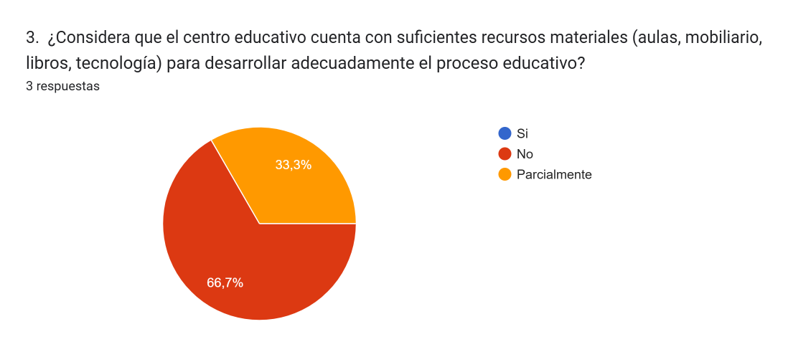
Nota: Cuestionario aplicado a personal administrativo y docente.
El hecho de que un 66,7 % del personal educativo perciba insuficientes los recursos materiales del centro evidencia una carencia significativa en infraestructura y materiales básicos para el desarrollo del proceso educativo. Esta percepción mayoritaria sugiere que las limitaciones en aulas, mobiliario, libros y tecnología inciden negativamente en la calidad y eficacia de la enseñanza y el aprendizaje. Asimismo, este resultado refleja una manifestación de la desigualdad educativa, donde la falta de recursos condiciona las oportunidades de aprendizaje y el desempeño pedagógico del centro.
Figura 2
Recursos tecnológicos
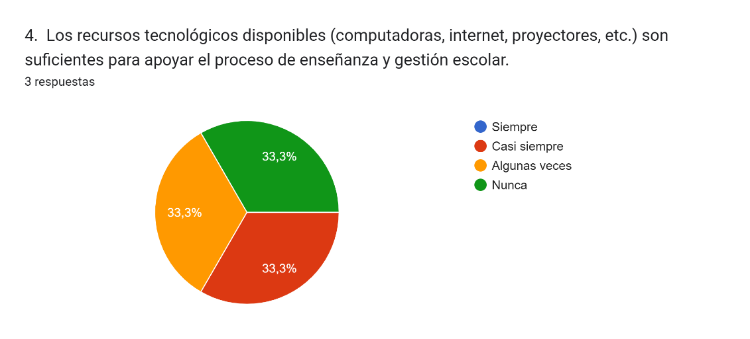
Nota: Cuestionario aplicado a personal administrativo y docente.
La distribución equitativa de las respuestas respecto a la disponibilidad de recursos tecnológicos —33,3 % “casi siempre”, 33,3 % “algunas veces” y 33,3 % “nunca”— evidencia una marcada desigualdad en el acceso y uso de la tecnología educativa dentro del centro. Esta variabilidad sugiere la existencia de diferencias en las condiciones institucionales, contextos de aula o experiencias del personal docente, lo cual limita la integración sistemática de herramientas tecnológicas en el proceso de enseñanza-aprendizaje y refuerza brechas en las oportunidades educativas.
Figura 3
Gestión Administrativa
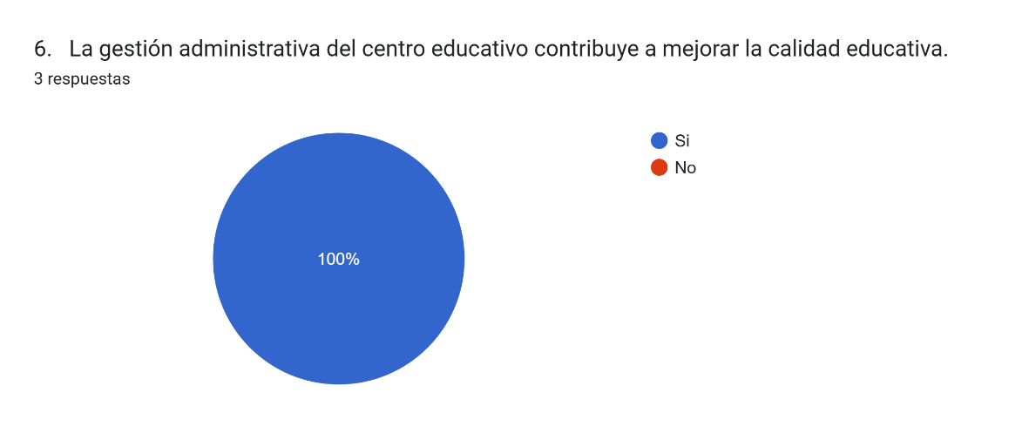
Nota: Cuestionario aplicado a personal administrativo y docente.
El 100% de los entrevistados respondieron que la gestión administrativa de dicho centro educativo si contribuye a mejorar la calidad educativa. este hallazgo evidencia una valoración positiva del desempeño administrativo, lo que puede interpretarse como un factor que favorece un entorno educativo eficiente, ordenado y orientado a la mejora continua. En consecuencia, la gestión administrativa se posiciona como un componente fundamental para garantizar y elevar la calidad educativa de la institución. (Ver figura 4)
La percepción mayoritaria del personal encuestado respecto a la influencia de las decisiones directivas en la asignación y uso de los recursos escolares evidencia el papel central que desempeña la gestión administrativa en el funcionamiento del centro educativo. El hecho de que la totalidad de los participantes indique que estas decisiones influyen de manera constante ya sea siempre o casi siempre, sugiere que la dirección no solo cumple una función organizativa, sino que actúa como un agente clave en la definición de prioridades y en la distribución de los recursos disponibles.
Este resultado puede entenderse como un reflejo de un modelo de gestión altamente centralizado, donde el acceso y aprovechamiento de los recursos dependen en gran medida del criterio directivo. Si bien esto puede favorecer la organización y el control institucional, también puede generar limitaciones cuando los recursos son escasos, ya que las decisiones adoptadas condicionan directamente las oportunidades pedagógicas del personal docente. En este sentido, la influencia directiva adquiere especial relevancia en contextos de desigualdad, pues puede contribuir tanto a mitigar como a profundizar las brechas existentes, dependiendo de cómo se orienten dichas decisiones. (Ver figura 5)
Los resultados evidencian que una mayoría significativa del personal encuestado percibe la gestión de los recursos escolares como un factor clave para la reducción de las desigualdades educativas dentro del centro. El hecho de que un 66,7 % considere que una mejor gestión podría efectivamente disminuir dichas desigualdades refleja una comprensión clara de que la distribución equitativa, el uso eficiente de los recursos y la adecuada planificación institucional inciden directamente en la igualdad de oportunidades del estudiantado.
Esta percepción sugiere que el personal docente reconoce el potencial transformador de la gestión educativa, especialmente en contextos donde los recursos son limitados. Sin embargo, el 33,3 % que señala que solo en algunos casos una mejor gestión tendría este efecto introduce un matiz relevante, ya que pone en evidencia que las desigualdades educativas no dependen exclusivamente de la administración de los recursos. Esta postura permite inferir que factores estructurales como el contexto socioeconómico, el apoyo familiar, las políticas educativas y las condiciones del entorno también influyen de manera significativa. En conjunto, estos resultados refuerzan la idea de que, si bien una gestión eficiente es necesaria para reducir las desigualdades, no resulta suficiente por sí sola sin el acompañamiento de políticas y acciones integrales. (Ver figura 6)
Se evidencia que las principales limitaciones en el uso y acceso a los recursos educativos del centro están relacionadas, fundamentalmente, con la insuficiencia presupuestaria. Los encuestados señalan que los recursos económicos son limitados y que, en muchos casos, los ingresos se destinan prioritariamente a cubrir gastos operativos de la institución, lo que reduce la inversión en recursos pedagógicos. Asimismo, se identifica un acceso desigual a los recursos, acompañado de falta de capacitación docente y de materiales educativos insuficientes o desactualizados, lo cual afecta el proceso de enseñanza-aprendizaje. En conjunto, estos resultados reflejan que las restricciones financieras y de gestión inciden directamente en la disponibilidad, actualización y aprovechamiento equitativo de los recursos educativos, constituyéndose en un obstáculo para la mejora de la calidad educativa del centro.
Se refleja una visión clara sobre cómo la gestión institucional puede contribuir a mejorar la calidad educativa y reducir la desigualdad. En primer lugar, se destaca la importancia de que el Ministerio de Educación Pública (MEP) asigne un mayor presupuesto a las instituciones, lo que indica que una mayor inversión económica es fundamental para fortalecer los recursos disponibles. En segundo lugar, se reconoce que una gestión institucional eficiente implica la distribución equitativa de los recursos, el fortalecimiento de la formación docente, la promoción de prácticas inclusivas y el seguimiento continuo de los procesos educativos, lo que en conjunto permite atender las necesidades de todo el estudiantado y reducir brechas educativas. Finalmente, se subraya la necesidad de un racionamiento efectivo de los recursos, es decir, una administración cuidadosa y estratégica que maximice el impacto de los recursos disponibles. En conjunto, estas perspectivas evidencian que tanto la asignación adecuada de recursos como una gestión institucional eficiente son claves para avanzar hacia una educación de calidad y más justa.
Se reflejan diversas propuestas para lograr una distribución más equitativa de los recursos escolares, centradas en la intervención directa y eficiente tanto del Ministerio de Educación Pública (MEP) como de la gestión interna del centro educativo. En primer lugar, se sugiere que el MEP asuma un rol activo y directo en la atención de las necesidades específicas del centro, lo que implica una gestión centralizada y focalizada. En segundo lugar, se destaca la importancia de un enfoque integral que incluya la identificación precisa de las necesidades reales, el establecimiento de criterios claros y transparentes para la asignación de recursos, la priorización de las poblaciones más vulnerables, la capacitación continua del personal docente y el seguimiento constante del uso de los recursos, involucrando a la comunidad educativa en el proceso. Finalmente, se resalta la necesidad de un análisis y planificación efectiva como base para una distribución justa y adecuada. En conjunto, estas estrategias evidencian la percepción de que una gestión informada, participativa y planificada es fundamental para alcanzar la equidad en la distribución de recursos escolares.
Discusión
Los hallazgos de la investigación permiten dialogar directamente con las preguntas generadoras, el planteamiento del problema y los objetivos propuestos, al evidenciar cómo la distribución de los recursos escolares y las prácticas de gestión institucional se vinculan con la reproducción de desigualdades educativas. En relación con la pregunta ¿de qué manera los recursos escolares reflejan las desigualdades estructurales presentes en el sistema educativo?, los resultados muestran que la percepción de insuficiencia de recursos materiales y tecnológicos no es un hecho aislado, sino una expresión concreta de las condiciones estructurales que inciden en el funcionamiento del centro educativo. La falta o desigual disponibilidad de estos recursos limita el acceso equitativo a oportunidades de aprendizaje, lo cual se relaciona directamente con el planteamiento del problema sobre la reproducción histórica de desigualdades en el acceso y la calidad educativa.
Respecto a la pregunta ¿cómo inciden las prácticas de gestión y dirección institucional en la perpetuación o reducción de dichas desigualdades?, los hallazgos evidencian que las decisiones directivas influyen de manera constante en la asignación y uso de los recursos. Esta influencia confirma el papel central de la gestión institucional como un factor mediador entre las políticas educativas y la realidad del centro, en concordancia con el objetivo general de analizar la relación entre la distribución de recursos y la inequidad estructural desde una perspectiva de dirección y gestión.
En cuanto a la pregunta ¿qué estrategias pueden implementarse para promover una distribución equitativa de los recursos educativos?, los resultados muestran que el personal educativo reconoce la importancia de una gestión más eficiente y equitativa, aunque también identifica límites asociados a factores estructurales y contextuales. Este hallazgo se vincula con los objetivos específicos, particularmente con la necesidad de examinar los factores que generan desigualdad y de plantear estrategias de gestión orientadas a una asignación más justa de los recursos.
Conclusiones
En relación con el objetivo general, el estudio permite evidenciar que existe una estrecha relación entre la distribución de los recursos escolares y la inequidad estructural presente en el sistema educativo, desde una perspectiva de dirección y gestión institucional. La insuficiencia de aulas, mobiliario, libros y recursos tecnológicos, así como el acceso desigual a estos, limita las oportunidades de aprendizaje del estudiantado y contribuye a la reproducción de brechas educativas entre distintos grupos socioeconómicos. De este modo, se confirma que la gestión y asignación de los recursos escolares constituyen un factor determinante para la equidad educativa.
En cuanto al primer objetivo específico, orientado a examinar los principales factores que generan desigualdad en la asignación de recursos escolares, se identifican tanto elementos estructurales como organizativos. Entre ellos destacan la insuficiencia presupuestaria, la priorización de gastos operativos, la falta de actualización y capacitación docente, y la carencia de recursos tecnológicos en determinados contextos educativos. Asimismo, el contexto socioeconómico del estudiantado emerge como un factor condicionante del acceso y aprovechamiento de los recursos, lo que profundiza las desigualdades existentes entre centros y poblaciones educativas.
Finalmente, en relación con el segundo objetivo específico, los resultados muestran que la gestión y dirección institucional desempeñan un papel clave en la asignación y uso de los recursos escolares. La percepción unánime del personal encuestado sobre la importancia de la gestión administrativa evidencia que las decisiones directivas pueden convertirse en un mecanismo para fomentar una distribución más equitativa y eficiente de los recursos, siempre que se basen en criterios claros, planificación estratégica y una adecuada priorización de las necesidades educativas. En este sentido, el fortalecimiento de la gestión institucional se presenta como un elemento fundamental para contribuir a la reducción de las desigualdades estructurales en el ámbito educativo.
Recomendaciones
Establecer criterios claros y transparentes para la asignación de recursos, priorizando centros y grupos estudiantiles con mayores necesidades e implementar mecanismos de planificación y seguimiento que garanticen un uso eficiente de los recursos, asegurando que lleguen a quienes más los requieren.
Capacitar a directores y personal administrativo en gestión eficiente de recursos, planificación estratégica y liderazgo inclusivo además de fomentar la toma de decisiones basada en información precisa sobre necesidades reales del centro educativo, asegurando que la distribución de recursos se adapte a los contextos específicos.
Garantizar que todos los estudiantes tengan acceso a tecnología educativa, bibliografía y materiales actualizados, reduciendo brechas digitales y educativas además de capacitar al personal docente en el uso y aprovechamiento de recursos tecnológicos para mejorar la enseñanza y aprendizaje.

Referencias
Elacqua, G. et al. (2025). ¿Es desigual el financiamiento escolar en América Latina? Banco Interamericano de Desarrollo (BID). https://publications.iadb.org/es/publications/spanish/viewer/Es-desigual-el-financiamiento-escolar-en-America-Latina.pdf
Jacinto, C., Fuentes, S. y Montes, N. (2022), “Interrelaciones entre desigualdades sociales y educativas en el nivel secundario. Una revisión teórica, multidimensional y (post) pandémica”, en Propuesta Educativa, 31(57), pp. 12-30
López, N., Clara Desalvo, C., y Sánchez, Y. (2021). DESIGUALDADES EDUCATIVAS EN AMÉRICA LATINA: tendencias, políticas y desafíos. IIPE UNESCO Buenos Aires, en alianza con la Campaña Latinoamericana por el Derecho a la Educación (CLADE) y OXFAM. https://redclade.org/wp-content/uploads/CLADE_AmerLatina_Educ-y-Desiguald_v4.pdf
Romero Medina, G. (2018). Calidad educativa: engranaje entre la gestión del conocimiento, la gestión educativa, la innovación y los ambientes de aprendizaje. Revista de Estudios y Experiencias en Educación, 17(35), 91-103. https://doi.org/10.21703/rexe.20181735romero6
Salas Gomez, N. (2024). El sistema educativo de secundaria en Costa Rica enfrenta una crisis estructural: urgen transformación necesaria. UNA Comunica. https://www.unacomunica.una.ac.cr/index.php/noviembre-2024/5749-el-sistema-educativo-de-secundaria-en-costa-rica-enfrenta-una-crisis-estructural-urgen-transformacion-necesaria
Sampieri, R. et al. (2017). Metodología de la investigación. Editorial Mc Grawhill. Distrito Federal, México. https://hdl.handle.net/20.500.12337/665
UAM. (2024). Apagón Educativo en Costa Rica: Una Crisis Silenciosa. Universidad Americana. https://www.uam.ac.cr/articulos/apagon-educativo-en-costa-rica-una-crisis-silenciosa

ANEXO 1
INSTRUMENTOS APLICADOS

Instrumento diagnostico
Tema: La educación desigual: Recursos escolares como reflejo de la inequidad estructural
- ¿De qué manera los recursos escolares reflejan las desigualdades estructurales presentes en el sistema educativo?
________________________________________________________________________
- ¿Cómo inciden las prácticas de gestión y dirección institucional en la perpetuación o reducción de dichas desigualdades?
________________________________________________________________________
- ¿Qué estrategias pueden implementarse para promover una distribución equitativa de los recursos educativos?
_______________________________________________________________________
- ¿Cómo se entiende el concepto de desigualdad educativa?
________________________________________________________________________
- ¿Qué se entiende por equidad educativa?
________________________________________________________________________
- ¿Qué factores influyen en que algunas escuelas tengan más recursos que otras?
_________________________________________________________________________

Cuestionario aplicado a personal administrativo y docentes del centro educativo La fortuna
- Cargo que desempeña:
- ( ) Docente
- ( ) Personal administrativo
- ( ) Directivo
- Años de experiencia en el centro educativo:
- ( ) Menos de 1 año
- ( ) 1 a 5 años
- ( ) 6 a 10 años
- ( ) Más de 10 años
- ¿Considera que el centro educativo cuenta con suficientes recursos materiales (aulas, mobiliario, libros, tecnología) para desarrollar adecuadamente el proceso educativo?
  - ( ) Si
  - ( ) No
( ) Parcialmente
- Los recursos tecnológicos disponibles (computadoras, internet, proyectores, etc.) son suficientes para apoyar el proceso de enseñanza y gestión escolar.
  - ( ) Siempre
  - ( ) Casi siempre
  - ( ) Algunas veces
  - ( ) Nunca
- ¿La distribución de los recursos educativos dentro del centro se realiza de manera equitativa?
  - ( ) Sí
  - ( ) Parcialmente
  - ( ) No
- La gestión administrativa del centro educativo contribuye a mejorar la calidad educativa.
  - ( ) Si
  - ( ) No
  - ( ) Otro: _______________________________________

- Las decisiones directivas influyen en la forma en que se asignan y utilizan los recursos escolares.
  - ( ) Siempre
  - ( ) Casi siempre
  - ( ) Algunas veces
  - ( ) Nunca
- Considera que una mejor gestión de los recursos podría reducir las desigualdades educativas en el centro.
  - ( ) Sí
  - ( ) No
  - ( ) Otro: ______________________________________
- El contexto socioeconómico del estudiantado influye en el acceso y aprovechamiento de los recursos educativos.
  - ( ) Sí
  - ( ) No
  - ( ) Otro: ______________________________________

- Desde su experiencia, ¿cuáles son las principales limitaciones en el uso o acceso a los recursos educativos en el centro?

- ¿De qué manera considera que la gestión institucional puede contribuir a mejorar la calidad educativa y reducir la desigualdad?

- ¿Qué acciones o estrategias propondría para lograr una distribución más equitativa de los recursos escolares?

ANEXO N°2,
TABLAS Y FIGURAS

Figura 4
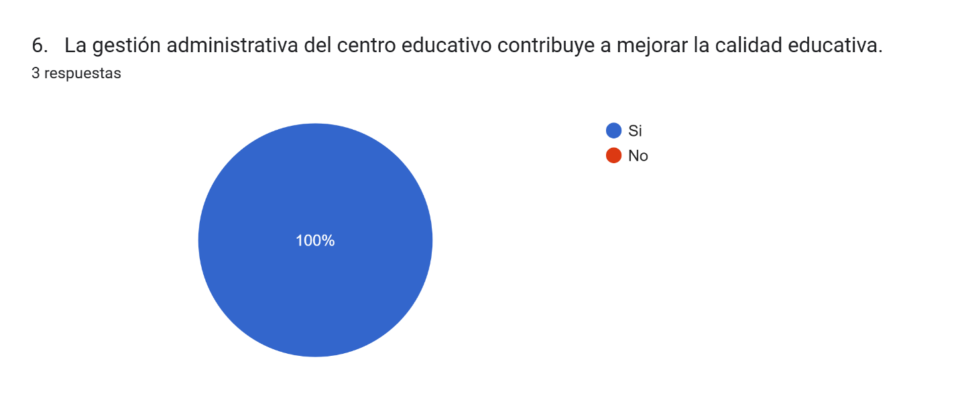
Figura 5
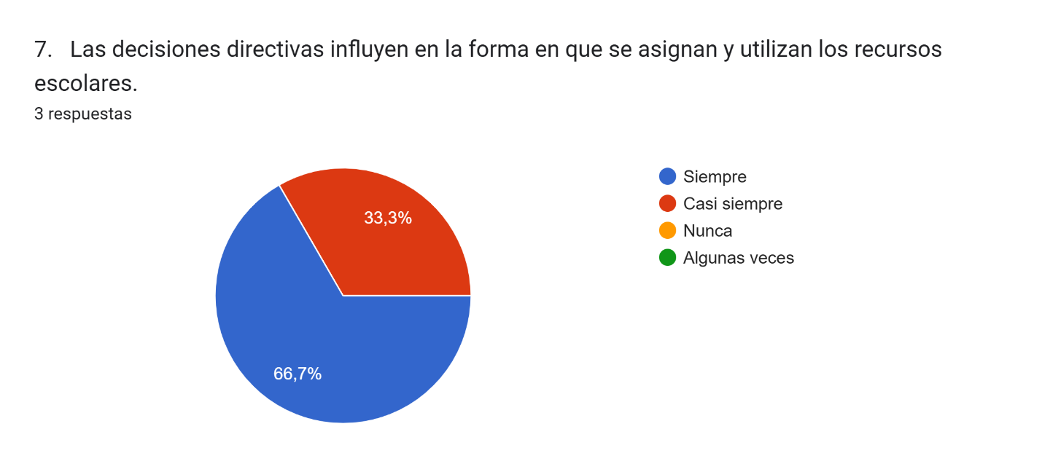

Figura 6

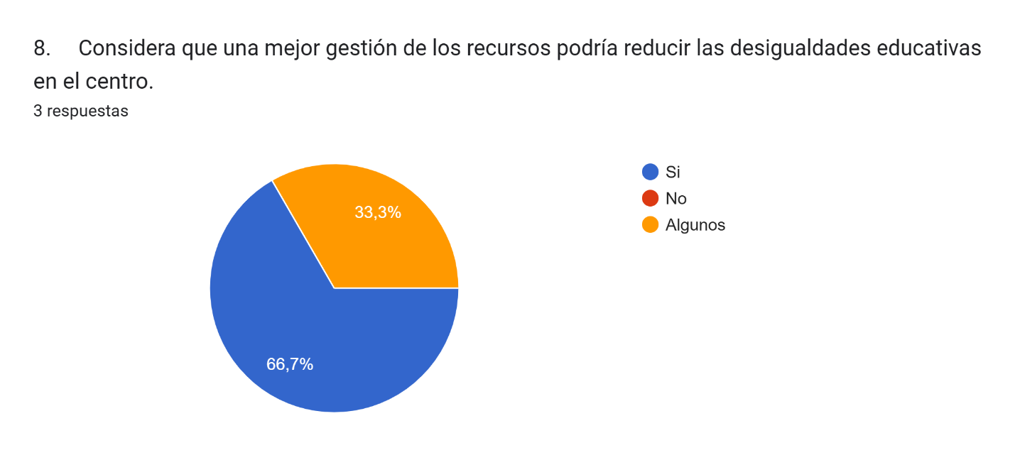

ANEXO 3
DECLARACIÓN JURADA



